ПЕРСПЕКТИВЫ РАЗВИТИЯ НЕГЕВА И АРАВЫ
М. Шифман¹, М.Котен^{1,2} , С. Лиховидов^{1,3}
¹Научно-техническая ассоциация «Экологический императив», ² Израильская Независимая Академия Развития Наук,
³ Благотворительный фонд «Во имя Надежды»

ВВЕДЕНИЕ
Освоения пустынных территорий Негева и Аравы имеет огромное значение в экономическом, социальном и политическом аспектах и потому является необходимым условием для процветания Израиля. Необходимость освоения этих территорий всегда признавалась учеными и политическими деятелями.
Приведём заключительную фразу из интервью с профессором Авишай Браверманом:
"В Негеве будет своя Силиконовая долина!": «Так вот, когда проект осуществится, Бен-Гурион, ратовавший за освоение Негева, пожалуй, улыбнется на небесах: его мечта сбылась!». [1].
Территории Негев и Аравы относятся шестому Южному административному округу Израиля. Из семи административных округов его территория площадью 14232 км² самая большая, а плотность населения самая маленькая 77,77 чел/км².
Для сравнения территория четвёртого (Тель-Авивского) административного округа 76 км², а плотность населения 7301 чел/км² самая большая в Израиле.
Налаживание торговых и мирных отношений со странами Персидского залива представляется тем мощнейшим импульсом, который, обеспечивая обоюдовыгодные экономические интересы сторон, будет стимулировать быстрое развитие транспортной и промышленной инфраструктуры Негева и Аравы, появление новых производств и рабочих мест и, как следствие, повышение экономического благосостояния жителей Негева и Аравы.
В данной статье изложены видение авторами тех проектов, которые надо будет разработать и реализовать в связи с возникшими перспективами.
Но даже при медленном развитии экономических связей со странами Персидского залива, предлагаемые в данной статье проекты представляются актуальными и подлежат обсуждению и дальнейшей разработке.
В отдельных этапах и видах работ по этим проектам специалисты научно-технической ассоциации «Экологический императив», располагающие опытом работ в области гидроме-ханизации, строительства и ряде других областей могут принять непосредственное участие.
Кроме того, в данной статье предлагается для жителей некоторых поселений Негева и Аравы выполнение отдельных подготовительных работ, к которым надо приступить ещё до того, как будут заключены какие-либо контракты на государственном уровне.

- МЕЖГОСУДАРСТВЕННЫЕ ТРАНСПОРТНЫЕ МАРШРУТЫ.
Геополитическое расположение государства Израиль определяется восточным побережьем Средиземного моря и портами для связи Европы и Африки с континентальными государствами Азии и Персидского залива. (Рис.1.1).
Это наиболее короткие и экономичные маршруты для организации транспорта нефти, газа и других товаров. Протяженность трасс предполагаемых нефте- и газопроводов ориентировочно 2000 км. (Рис.1.2).
Предполагаемые направления движения энергетических продуктов:
-по нефтепроводу- из стран Ближнего Востока к портам Израиля на Средиземном море, и далее танкерами в Европу;
-по газопроводу - от морских газовых месторождений вблизи израильского средиземно-морского шельфа в страны Персидского залива и далее на восток.
При прокладке и строительстве магистральных трасс нефте- и газопроводов целесообразна прокладка между трасами автомобильной дороги.
Такие трубопроводы уже давно не относятся к сложным инженерным сооружениям.
Например, нефтепровод Павлодар-Чимкен, в проектировании которого принимал участие один из авторов данной статьи, имеет протяженность 1640 км, что близко к длине предполагаемых трасс.
Заметим, что самым протяженным нефтепроводом в настоящее время является нефтепровод «Дружба», протяженностью 8900 км и мощностью 66,5 млн т в год.
А самым протяженным газопроводом является газопровод Запад – Восток, соединяющий месторождения газа в Туркменистане и на востоке Китая с районами на западе Китае. Его протяженность 8704 км, мощность 30 млрд м³ в год.

Длина трасс магистральных трубопроводов более чем в пять раз короче морского пути при перевозках нефти танкерами из стран Персидского залива вокруг Аравийского полуострова и Суэцкий канал и далее в Европу и другие страны африканского континента. При этом, что важно для стран Аравийского полуострова, исключается проблемное прохождение по Оманскому проливу, контролируемого Ираном. Все это существенно сокращает стоимость перевозок нефти.
Временные дороги для доставки грузов и прохода строительной техники при сооружении магистральных газопровода и нефтепровода по мере завершения строительства могут быть обустроены в автобан, соединяющие государства персидского залива с Израилем и портами на Средиземном море. В частности, обеспечивается комфортный доступ мусульманских паломников к святым метам в Мекке и Медине.
Можно будет организовать контейнерные перевозки в порты на Средиземном море
Налаживание долговременных торговых и транспортных связей способствует дружеским связям между государствами вне зависимости от национального, религиозного и других различий между ними.
Инвестиции позволят выйти из экономического кризиса, связанного с коронавирусом, и обеспечить безработных рабочий местами.
Заметим, что межгосударственные транспортные маршруты нефти, проходящие через Израиль, и раньше имели и имеют место в настоящее время. (Подробнее в п.2.2).
Но данные проекты, которые будут обсуждаться и реализовываться на межгосударственном уровне, потребует также развития инфраструктуры в самом Израиле на территории Аравы и Негева и будут способствовать развитию смежных отраслей в хозяйстве страны.

- УЧАСТКИ ТРАСС И ОБЪЕКТЫ СТРОИТЕЛЬСТВА в пределах Израиля
2.1. Нефте-и газопроводы. Сведения о существующих трубопроводах нефти и газа в Израиле представлены в многих источниках информации. Некоторые сведения представ-лены также в обзорах на сайте ecoimper.net в разделе «нефть и газ».
Но использовать существующий нефтепровод Эйлат-Ашкелон, а также прокладывать новый трубопровод параллельно существующей трассе представляется неоправданным по следующим причинам:
- Объем перекачиваемой нефти по будущему транснациональному трубопроводу будет существенно большими, чем это имело место до сих пор. Это потребует прокладки труб большего диаметра и строительства новых перекачивающих станций. Пристройка лупингов к трубопроводу, находящемуся в эксплуатации около 60 лет, может быть обоснована лишь для определённых участков трассы по мере строительства нового трубопровода.
- Несмотря на кажущуюся целесообразность использовать для новых трубопроводов уже существующие трассы, тем не менее, необходимо будет изыскивать и согласовывать новые трассы для этих трубопроводов, хотя по нашему опыту именно процесс изыскания и согласования новых трасс будет не менее трудоёмким и более длительным, чем другие этапы проектирования нового трубопровода. Руководствуясь требованиями охраны окружающей среды нельзя допустить, чтобы трасса нового трубопровода проходила вблизи Эйлата из-за опасений аварийных разливов нефти и необратимого нарушения состояния природной среды. Имевшие место аварии являются убедительным и основным аргументом, подтверждающим необходимость изыскания новой трассы. Это новая траса должна пролегать от границы с Иорданией, где будет располагаться пограничный переход и узлы измерения, до района Беэр -Шевы. Далее не исключается использование существующей трассы.
Предполагаемые трассы нефте- и газопроводов представлены на Рис. 2.1.
Нефтепровод от пограничного перехода пройдёт районе г Димона вблизи проектируемого нефтеперерабатывающего завода в Негеве, который должен быть построен взамен НПЗ в промзоне г. Хайфа. Далее нефтепровод будет проложен к нефтеналивному порту «Зеким» порт №2 «Большой» (уловное наименование).
Трассы нефте-и газопровода от пограничного перехода на запад предполагаются параллельными и только на подходе к Средиземному моря они разделяются. (Рис. 2.1.).
При проектировании пограничных переходов между Израилем и Иорданией предполагается рассмотреть два варианта: Хацева-граница, Сапир-граница с учетом различных перепадов высот.

  - Железнодорожные маршруты. В государственных планах развития железных дорог предусмотрено строительство железнодорожных станций Хацева, Сапир и Паран. В данном районе со стороны Израиля тут благоприятные топографические условия для строительства железной и автомобильной дороги.
Нами предполагается, что в пределах государства Израиль целесообразно будет организовать два международных транспортных маршрута: Северный и Южный, что обеспечит их высокую надежность вне зависимости от различных обстоятельств и освободит центральные районы Израиля от транзитных перевозок.
На схеме (Рис. 2.2.) показаны:
Северный железнодорожный маршрут от пограничного перехода в районе Бет-Шеана до порт Хайфы,что предусмотрено планами развития государства Израиля;
Южный железнодорожный маршруты, соединяющий Иорданию и Египет с южными портами Израиля Ашдодом и предполагаемым портом Зикимом. (Порт Зиким по проекту министра Израиля Каца с учетом наших предложений по его развитию. См. далее).
Южный маршрут включает участок железной дороги от станции Парана до границы с Иорданией.
Предполагается встречное строительство со стороны Иордании для соединения железнодорожных сетей двух государств.
На границе с Египтом государственными планами предусмотрена железнодорожная станция Ниццана. Кроме грузовых перевозок она будет использована для пассажирских
перевозок с Египтом и африканскими государствами, перевозок паломников к святым местам в Саудовской Аравии через переход Паран.
Кроме участков железных дорог, предусмотренных в планах развития железнодорожной сети страны, целесообразно будет построить дополнительно:
- Перекрёсток Ха-Негев -Иерухам вдоль автодорог номер 224 и 225 (24 км);
- Южный обход Беэр-Шевы – (20 км);
- Станция Зеким – Порт №1 (7км);
- Станция Парана -пограничный переход (2 км.)
- Узловую станцию «Негев» и станцию «Южная Беэр-Шева», чтобы исключить транзит через Беэр Шеву и Димону.
2.3. Автомобильные дороги. Между трассами магистральных нефте-и газопроводов предполагается строительство автомобильной дороги.
Целесообразно также построить участок автомобильных дорог Сапир-пограничный переход (3 км).
3. СООРУЖЕНИЯ И МЕТОДЫ СТРОИТЕЛЬСТВА.
3.1. Терминалы для транспорта нефти и другие сооружения.
Эти сооружения целесообразно разместить на границе с Газой, построив искусственный остров-порт для Сектора Газа и государства Израиль.
Бывший министр транспорта Исраэль Кац предлагал построить напротив сектора Газа искусственный остров в пяти километрах от берега и разместить на нём морской порт и аэропорт.
Подобный объект с тем же функциональным назначением представляется целесообразным построить на намываемой территории на расстоянии 1,5 км от берега на границе с Израилем и связать его с берегом дамбой 1,5 км, как продолжение автомагистрали номер 331. (Рис 3.1.).
Использование портов на острове (Рис 3.2.) должно быть совместным с контрольным пропускным пунктом.
Следует учесть, что через порт Зиким пройдут грузы Южного потока, а также пассажирские перевозки в Израиль и транзитом в святые места мусульман в Саудовской Аравии.
  - Строительные объекты для транспорта газа со Средиземноморских месторождений.
Для поставок газа от месторождений на Средиземноморском шельфе в Иорданию, Объединенные Арабские Эмираты и Бахрейн кроме собственно газопровода может оказаться технически и экономичеси целесообразным строительство дамбы, протяженностью примерно L~1,5 км.) и терминала севернее Ашкелона. (Рис. 3.3.).
Заметим, что кроме своего основного назначения- обеспечивать вывод на берег морских подводных трубопроводов и, в процессе сооружения дамбы могут решаться и другие очень насущные задачи. В частности, в соответствие с японским опытом, целесообразно захоронить в теле дамбы большое количество спрессованных отходов.
Далее трасса газопровода пройдет по территории Негева до пограничного перехода Хацева. От магистрального газопровода предполагается ответвления на Беэр-Шеву и другие города юга страны, а также к электростанции Ротенберг. 3.3.

3.3. ГИДРОМЕХАНИЧЕСКИЕ МЕТОДЫ СТРОИТЕЛЬСТВА.
Строительство новых поселков и городов в Негеве и Арове потребует соответствующего увеличения строительных материалов. Вместе с тем, одна из серьёзнейших проблем стройиндустрии в Израиле-это нехватка строительного песка. Дефицит строительного песка превышает 20%. Песчаные карьеры, расположенные на территориях автономии на Западном берегу, обеспечивают 25% израильских потребностей в песке и камнях. Постановлением Багаца разрабатывать новые карьеры на территориях автономии Израилю запрещено ]3]. Поэтому надо изыскивать места и способы получения песка.
Если проект, предусматривающий сооружение порта Зеким, будет принят к реализации, то проблема с обеспечением строительства песком в значительной степени будет решена. При строительстве порта Зеким можно и целесообразно применение гидромеханических методов строительства. Использование методов гидромеханизации обеспечивает получение песка нужного качества и представляется наиболее оптимальными.
Эти методы в Израиле, насколько нам известно, практически не использовались.
Строительство нефтегазовых и других объектов в Негеве и Араве требует развитие объектов стройиндустрии. Для этого необходимо изыскать и разведать карьеры строительных песков и каменных материалов.
Для строительства объектов в районе Хацевы, где предполагается большой объем земляных работ, также целесообразно применение методов гидромеханизации.
Это потребует разработки проекта намыва, отвода территории для карьера и намыва
с последующей рекультивацией карьера.
В первую очередь потребуется пробурить разведочные скважины. Места бурения тщательно выбирается совместно с заказчиком и специалистом по намыву.
Таких карьеров два: Карьер Зеким, Карьер Хацева.
Карьер Зеким необходим, в частности, для намыва острова (см. п. 2,5.) и для строительства порта «Большой». Попутно будут добываться и обогащаться пески для стройиндустрии.
Карьер Хацева необходим для намыва насыпи железнодорожных объектов, контейнерный площадки у международного перехода и добычи песка. После завершения работ карьер будет рекультивировав и использоваться для благоустройства поселений и строительства лечебно-оздоровительных объектов на берегах водоёма.
Для внедрения проектов необходимо развить другие отрасли, в том числе стройиндустрии.

  - Необходимость и перспективы развитие поселков и градостроительства.
Естественный рост население и прибытие новых репатриантов потребует существенного увеличение жилого фонда. Создавать этот жилой фонд удобней и целесообразней на свободных территориях в Негеве и Араве.
Представляется, что в первую очередь следует ориентироваться на расширение и благоустройство уже имеющихся поселений, а также на создание новых.
При этом новые поселение следует проектировать как поселения экологически чистые, со своими источниками длительного автономного энерго- и водообеспечения, и с минимизацией выбросов сбросов и отходов. Эти соображения следует из того очевидного факта, что несмотря на относительно благоприятный период мы продолжаем жить в условиях враждебного окружения. Кроме того, неожиданная для всего человечества пандемия и возможность возникновения самых разных и неожиданных мутаций различных вирусов диктует требование максимально уменьшать плотность населения там, где это возможно.
Одновременно с развитием и благоустройством малых поселений потребуется проектирова-ние и строительство небольших городов с числом жителей около 10000 человек.
В обоих случаях потребуются использовать рациональные и экономичные методы строительства, как для небольших поселений, так и для жилых комплексов.
Разработки и патенты членов НТА «ЭИ» могут представить интерес и быть востребованы. В частности, это небольшой завод пенобетонных блоков для одно- и двухэтажных зданий, (Разработки проф. П. Кудрявцева. НТА ЭИ), а также завод строительных материалов для зданий как малой, так и большой этажности, что обеспечит существенное снижение себестоимости строительства. (Разработки проф. К. Ливковича. НТА ЭИ).
4. ПЕРСПЕКТИВЫ для ПОСЕЛЕНЦЕВ и БЛИЖАЙШИЕ ЗАДАЧИ
В первую очередь, ещё до согласования на государственном уровне трасс транс-национальных трубопроводов, можно приступить к развитию поселений Хацева, Сапир, Паран и нового поселение н перекрёстке Ха-Негев со строительством железнодорожной узловой станции. (Рис 2.1.)
Для становления отросли гидромеханизации потребуется кадры специалистов и рабочих по многим специальностям. Для этого следует организовать обучение таких специалистов.
При строительстве газопровода из Израиля к государствам в Персидского залива, а также нефтепроводов из государств Персидского залива в Израиль необходимо организовать временная поселение на трассах, с применением сборно-разборных производственных и жилых помещений. Такие поселения затем могут преобразовываться в постоянные для работников, обслуживающих трубопроводы и сельскохозяйственные объекты.
Нами прорабатывается также целесообразность создание туристического и оздоровительного комплекса в поселениях вблизи Мертвого моря.

ЗАКЛЮЧЕНИЕ
1. Очевидные проекты, которые определят заселение и освоения пустынных территорий с неразвитой инфраструктурой и тяжелыми климатическими условиями, заключаются в создании промышленных производств и объектов гражданского назначения, транспортной доступности между местами работы и местами проживания. Причем, что очень важно, места проживания должны быть существенно более комфортными и дешевыми по сравнению с другими районами страны.
2. Обозначенные в данной статье предложения будут способствовать освоению Негева и Аравы даже в том случае, если строительство межгосударственных транспортных трубопроводов через Негев и Араву будут реализовываться в отдалённой перспективе.
К ним относятся добавления некоторых участков к запланированным участкам железных и автомобильных дорог, создание карьеров для добычи песка, сооружение завода строительных материалов и конструкций, развитие гидромеханических методов строительства на определённых площадях Негева и Аравы и другие.
3. Представляется, что подобные предложения должны обсуждаться и потребуется
технико-экономическое обоснование каждого предложения, в разработке которых специалисты НТА ЭИ могут и должны принять участие.
4. Руководство поселений Аравы (Хацева, Сапир, Паран и других) уже сейчас должно представить в планирующие органы свои предложения по учёту в планах строительства своих интересах, намеченных в данной статье.
5. Необходимо приступить к подготовке группы молодых людей, проживающих в Араве и Негеве к будущей профессиональной деятельности в области комплексного освоения природных богатств пустынных районов Израиля, с обеспечением при этом минимального техногенного воздействия на окружающую среду.
Для этого предлагается при непосредственном участии специалистов НТА «Экологический императив» и с участием благотворительного фонда «Во имя надежды», а также в творческом и деловом содружестве с колледжами и институтами Негева организовать и провести цикл лекций для группы молодых людей, обучающихся на степень бакалавров, и проживающих в поселениях Негева и Аравы, а также планирующих репатриацию в Израиль. Предварительная программа этого курса разработана.
Источники информации.
- Интервью.Профессор Авишай Браверман: "В Негеве будет своя Силиконовая долина!" http://archive.jewishagency.org/ru/achievements/content/22948.
2. https://www.translarium.info/2020/09/existing-eilat-ashkelon-haifa-oil.html
3. БАГАЦ разрешил Израилю разрабатывать палестинские недра.
palm.newsru.co.il/israel/28dec2011/bagaz_a203.html

Иллюстрации к статье
ПЕРСПЕКТИВЫ РАЗВИТИЯ НЕГЕВА И АРАВЫ
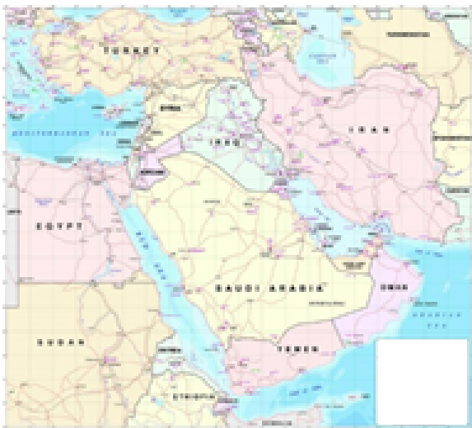
Рис.1.1. Политическая карта Ближнего Востока и стран Персидского залива
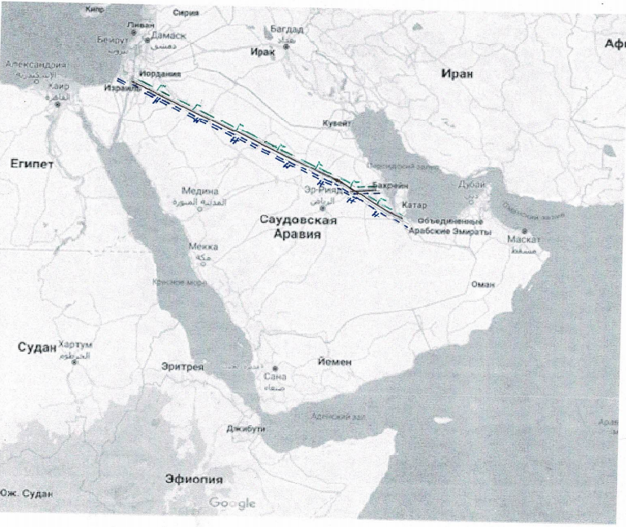
.
Рис. 12.. Схема трассы газо- и нефтепроводов,
соединяющий порты на Средиземном море в Израиле с Арабскими Эмиратами и другими нефтедобывающими странами Аравийского полуострова.
(Г- газопровод; Н-нефтепровод)

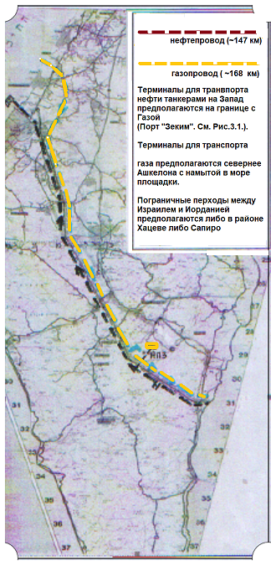
Рис. 2.1. Схема предполагаемых трасс
нефте-и газопроводов и места пограничных переходов
в пределах Израиля

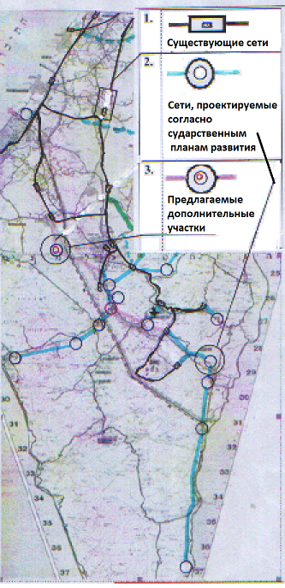
Рис. 2.2. Схема железнодорожных путей в пределах Израиля

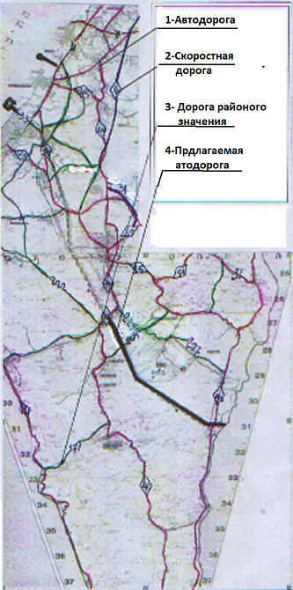
Рис.2.3. Схема автомобильных дорог в пределах Израиля

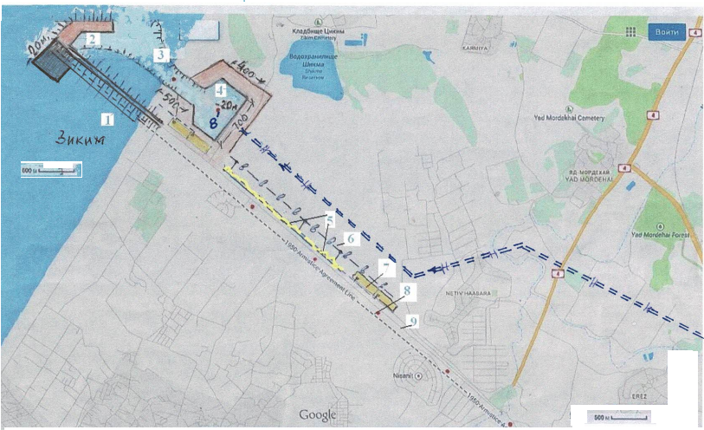
Рис 3.1. Система портов, подводящего канала и выработок
1-Дамба; 2-Порт №1 «Малый» (предложение Исраэля Каца, но с изменением места расположения);3- судоходный канал; 4- Порт №2 «Большой»; 5-Выработки;
6-Водовод; 7-Карты намыва песка; 8-Разведочные скважины; 9-Дорога существующая.

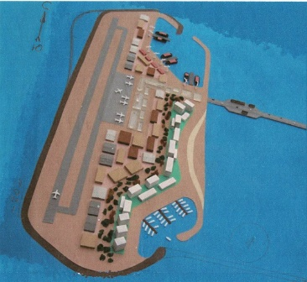 | 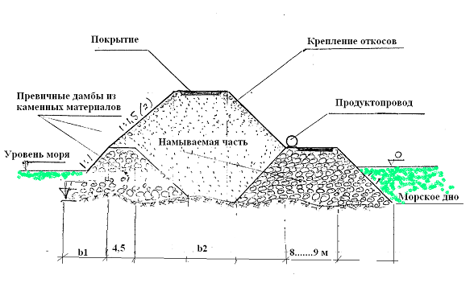
Рис. 3.2. Схема порта №1 «Малого»  (поз. 2 на рис. 3,1.).  Искусственный остров с морскими портами и аэропортом, предложенный Министром транспорта Исраэлем Кацом, но привязанный к сооружаемой дамбе.  Использование портов на острове должно быть совместным с контрольным пропускным пунктом. Через порт Зиким пройдут грузы Южного потока, а также пассажирские перевозки в Израиль и транзитом в святые места мусульман в Саудовской Аравии. | Рис. 3.3. Конструкция дамбы  Обозначения:  Z- высотные отметки, м. Z=0…-20м,  b1, b2 – переменные величины в зависимости от глубины моря, м.

